НАЦІОНАЛЬНИЙ ТЕХНІЧНИЙ УНІВЕРСИТЕТ УКРАЇНИ

КИЇВСЬКИЙ ПОЛІТЕХНІЧНИЙ ІНСТИТУТ ІМЕНІ ІГОРЯ СІКОРСЬКОГО

КАФЕДРА ІНФОРМАЦІЙНОЇ БЕЗПЕКИ

**ПОЯСНЮВАЛЬНА ЗАПИСКА**

**до курсової роботи**

з дисципліни

«БАЗИ ДАНИХ ТА ІНФОРМАЦІЙНІ СИСТЕМИ»

на тему

«ІНФОРМАЦІЙНА СИСТЕМА АВІАБУДІВНОГО ПІДПРИЄМСТВА»

Викладач М. В. Коломицев

Студентка Поліщук О. С.

Група ФБ-11

Варіант 19

Київ – 2022

***Варіант 19 .***

**Інформаційна система авіабудівного підприємства**

Структурно підприємство розбите на цехи, які в свою чергу поділяються на ділянки.

Вироби, що випускаються підприємства - літаки (цивільні, транспортні, військові), планери, вертольоти, дельтаплани , ракети (артилерійські, авіаційні, військово-морські), інші вироби. Кожна категорія виробів має специфічні, притаманні лише їй атрибути. Наприклад, для літаків це число двигунів, для ракети - потужність заряду і т.д. По кожній категорії виробів може збиратися кілька видів виробів.

Кожній категорії інженерно-технічного персоналу (інженери, технологи, техніки) і робочих (збирачі, токарі, слюсарі, зварювальники та ін.) Також властиві характерні тільки для цієї групи атрибути. Робочі об'єднується в бригади, якими керують бригадири. Бригадири обираються з числа робітників, майстри, начальники ділянок і цехів призначаються з числа інженерно-технічного персоналу.

Кожен виріб збирається в своєму цеху (в цеху може збиратися кілька видів виробів) і в процесі виготовлення проходить певний цикл робіт, переміщаючись з однієї ділянки на іншу. Всі роботи по збірці конкретного виробу на певній ділянці виконує одна бригада робітників, при цьому на ділянці може працювати кілька бригад. Очолює роботу на ділянці начальник ділянки, в підпорядкуванні якого знаходиться кілька майстрів. Різні вироби можуть проходити одні й ті ж цикли робіт на одних і тих же ділянках цеху.

Ведеться облік руху кадрів і облік продукції, що випускається.

Види запитів в інформаційній системі:

1. Отримати перелік видів виробів окремої категорії і в цілому, що збираються зазначеним цехом, підприємством.

2. Отримати число і перелік виробів окремої категорії і в цілому, зібраних зазначеним цехом, ділянкою, підприємством в цілому за певний відрізок часу.

3. Отримати дані про кадровий склад цеху, підприємства в цілому і по зазначеним категоріям інженерно-технічного персоналу і робітників.

4. Отримати число і перелік ділянок зазначеного цеху, підприємства в цілому і їх начальників.

5. Отримати перелік робіт, які проходить вказаний виріб.

6. Отримати склад бригад вказаної ділянки, цеху.

7. Отримати список майстрів вказаної ділянки, цеху.

8. Отримати перелік виробів окремої категорії і в цілому, що збираються зараз зазначеною ділянкою, цехом, підприємством.

9. Отримати склад бригад, що беруть участь в складанні зазначеного виробу.

Передбачити розробку тригерів, які забезпечують каскадні зміни в зв'язаних таблицях.

**ЗМІСТ**

1. Вступ 5

2. Аналіз предметної області 8

3. Функціональне моделювання предметної області з використанням DFD-діаграми 10

4. Концептуальна модель бази даних 12

4.1 Вибір сутностей 12

4.2 Визначення атрибутів 13

4.3 Визначення зв’язків 17

4.4 Результати концептуального моделювання 19

5. Реляційна модель бази даних 20

6. Фізична модель бази даних 21

6.1 Створення таблиць 21

6.2 Забезпечення цілісності бази даних 27

6.3 Приклад заповненої бази даних 31

7. Реалізація завдань 36

8. Висновки по роботі 48

Список використаних джерел 49

1. **Вступ**

ТУТ БУВ ВСТУП НА 2 СТОРІНКИ, А ПОТІМ Я ТАКА

*Метою роботи* є ОЦЕ

*Завданням дослідження* є ОЦЕ

*Порядком виконання поставленого дослідження* є ОЦЕ

Задля виконання дослідження поставленої предметної області використовуються засоби реалізації CASE Studio 2 для побудови ER-моделі та DFD-діаграми, MS SQL Server задля створення спроектованої бази даних.

1. **Аналіз предметної області**

За допомогою аналізу даної ПО, можна сформувати єдиний погляд на дані відомості та інформацію, що обробляється. Треба враховувати усі правила даної СУБД, що будуть відображатися у виділених запитах.

Структура авіабудівного підприємства передбачає собою цехи по виготовленню конкретних авіа-виробів, які відрізняються між собою характеристиками використання. Цехи поділяються на ділянки, що в свою чергу передбачає конкретний цикл роботи, яку виконують робочі. Вони об’єднуються у бригади, котрими керують бригадири. За основні процеси на ділянках відповідають майстри у підпорядкуванні начальника ділянки, а за цех відповідає начальник цеху. Останні є частиною технічного персоналу підприємства.

**Вхідні дані:**

* Відомості про вироби: код, тип, назва, категорія, характеристики;
* Відомості про робочих: П.І.Б., дата народження, спеціалізація, посада, зарплатня, бригада;
* Відомості про технічний персонал: П.І.Б., дата народження, спеціалізація, посада, зарплатня, ділянка або цех;
* Цехи: Назва, начальник цеху, номер приміщення;
* Ділянки: Вид роботи, начальник ділянки, цех.
* Відомості про виготовлення виробів: ділянка, бригада, виріб, дата початку роботи, дата кінця роботи.

**Вихідні дані:**

* Облік виготовлення виробів;
* Формування списків працівників;
* Облік утворених бригад та груп майстрів;
* Виведення структури підприємства;

**Функціонал:**

* Ведення обліку виготовлення товарів зі зазначенням робочих та циклу роботи;
* Ведення обліку кадрового складу підприємства та їх роботи;
* Ведення обліку товарів та цеху, ділянці, в яких вони виготовляються;
* Забезпечення перегляду усієї структури підприємства;

1. **Функціональне моделювання предметної області з використанням DFD-діаграми**

ТУТ Я РОСКАЗАЛА ЩО ТАКЕ ДФД ДІГРАМА, ЇЇ ВИКОРИСТАННЯ І ТД

*Зовнішні об’єкти:* Начальник цеху, Начальники ділянок, Бригади;

*Сховища інформації:* Вироби, Каталог категорій виробів, Технічний персонал, Робочі, Стан замовлення;

*Процеси:* Замовлення на виріб, Розподіл процесів роботи між ділянками, Призначення робочих на ділянку, Встановлення термінів роботи на ділянці, Початок роботи, Закінчення роботи;

*Потоки даних:* Отримує замовлення, Каталог виробів-Інформація о виробі, Отримують інформацію щодо роботи, Розподіл роботи, Запит на інформацію-Отримують інформацію, Формування груп майстрів, Робота на ділянці, Формування бригад, Розподіл циклу роботи між робочими, Розпорядження, Приступають до роботи, Внесення змін щодо роботи, Оновлення інформації, Сповіщення о виготовленому виробі.

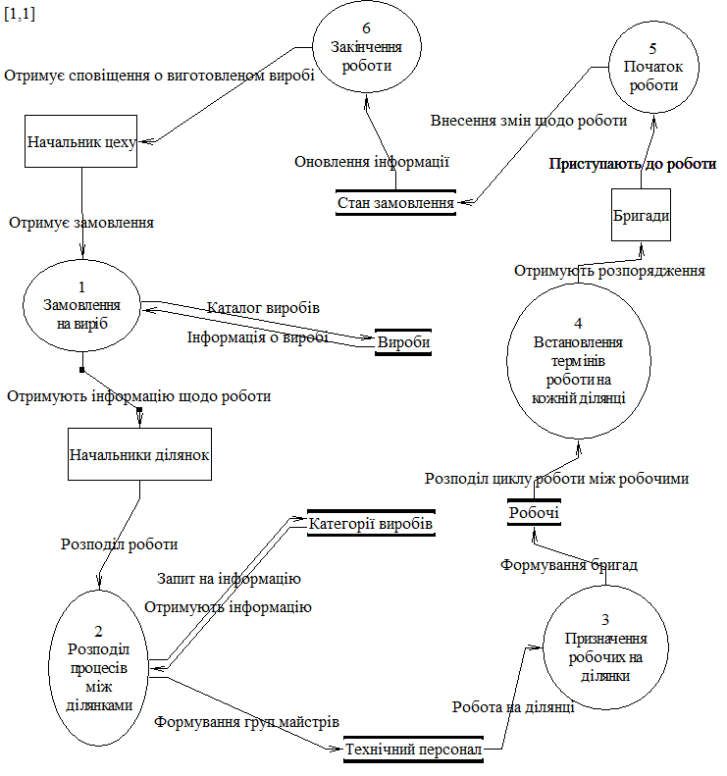

Рисунок 3.1 Data Flow Diagram

1. **Концептуальна модель бази даних**

ЩО ТРЕБА ЗРОБИТИ ЩОБ ПОБУДУВАТИ КОНЦЕПТУАЛЬН МОДЕЛЬ ТА ШО ВОНО ТАКЕ

**4.1 Вибір сутностей**

Таблиця сутностей 4.1

|  |  |  |  |  |  |
| --- | --- | --- | --- | --- | --- |
| № | Найменування | Умовне позна-чення | Пер-винний ключ | Перелік завдань та запитів | Обмеження на доступність |
| 1 | Цехи | WORKSHOP | ID  цеху | Структура підприємства та виготовлення товарів | Загальний |
| 2 | Ділянки | DEPARTMENT | ID  ділянки | Структура підприємства, цикли роботи на виробом | Загальний |
| 3 | Вироби | PRODUCTS | ID  вироба | Назви виробів, що виготовляють | Загальний |
| 4 | Категорії виробів | CATEGORIES OF 'PRODUCT' | Номер категорії | Облік категорій виробів та характеристик | Загальний |
| 5 | Виготовлення виробів | PROGRESS | ID  роботи | Процес виготовлення виробів та облік роботи | Обмежений , слабка сутність |
| 6 | Технічний персонал | TECH_  STAFF | Номер співробітника | Відомості про технічний персонал, кадровий склад цеху, ділянки | Обмежений |
| 7 | Робітники | LABORERS | Номер співробітника | Відомості про робочих та їх посади | Обмежений |
| 8 | Бригади | BRIGADES | ID бригади | Перелік бригад | Загальний |

* 1. **Визначення атрибутів**

Таблиця атрибутів 4. 2

|  |  |  |  |  |  |  |
| --- | --- | --- | --- | --- | --- | --- |
| № | Найменування | Умовне позначення | Тип | Формат | NULL | Ознака |
| Цехи | | | | | | |
| 1 | Номер_цеху | ID_workshop | Атомарний | int | NOT NULL | Primary key |
| 2 | Назва цеху | Workshop_Name | Атомарний | varchar(50) | NOT NULL | Unique |
| 3 | Номер будівлі | Bulding_num | Атомарний | smallint | NOT NULL |  |
| Ділянки | | | | | | |
| 1 | Номер_ділянки | ID_department | Атомарний | int | NOT NULL | Primary key |
| 2 | Номер_цеху | ID_workshop | Атомарний | int | NOT NULL | Foreign key |
| 3 | Назва ділянки | Department_Name | Атомарний | varchar | NOT NULL |  |
| Вироби | | | | | | |
| 1 | ID_вироба | ID_product | Атомарний | int identity(1,1) | NOT NULL | Primary key |
| 2 | Назва | Product_name | Атомарний | varchar(50) | NOT NULL |  |

Продовження таблиці 4. 2

|  |  |  |  |  |  |  |
| --- | --- | --- | --- | --- | --- | --- |
| № | Найменування | Умовне позначення | Тип | Формат | NULL | Ознака |
| Категорії літаків | | | | | | |
| 1 | ID_категорії | ID_category | Атомарний | int identity(1,1) | NOT NULL | Primary key |
| 2 | Тип | TypeOf | Атомарний | varchar(50) | NOT NULL | check |
| 3 | Число двигунів | AmountOfEngines | Атомарний | tinyint | NULL |  |
| 4 | Матеріал | Material | Багатозначний | varchar(100) | NULL |  |
| 5 | ID_вироба | ID_product | Атомарний | int | NOT NULL | Foreign key |
| Категорії дельтапланів | | | | | | |
| 1 | ID_категорії | ID_category | Атомарний | Int identity(1,1) | NOT NULL | Primary key |
| 2 | Тип | TypeOf | Атомарний | varchar(50) | NOT NULL | check |
| 3 | Вид дельтаплану | KindHangGlider | Атомарний | varchar(50) | NULL |  |
| 5 | ID_вироба | ID_product | Атомарний | int | NOT NULL | Foreign key |
| Категорії гвинтокрилів | | | | | | |
| 1 | ID_категорії | ID_category | Атомарний | Int identity(1,1) | NOT NULL | Primary key |
| 2 | Тип | TypeOf | Атомарний | varchar(50) | NOT NULL | check |
| 3 | К-сть взмахів | AmountOfSwings | Атомарний | int | NULL |  |
| 5 | ID_вироба | ID_product | Атомарний | int | NOT NULL | Foreign key |
| Бригади | | | | | | |
| 1 | ID_бригади | ID_brigade | Атомарний | int identity(1,1) | NOT NULL | Primary key |
| 2 | Номер бригади | BrigadeNum | Атомарний | tinyint | NOT NULL |  |

Продовження таблиці 4. 2

|  |  |  |  |  |  |  |
| --- | --- | --- | --- | --- | --- | --- |
| № | Найменування | Умовне позначення | Тип | Формат | NULL | Ознака |
| Категорії ракет | | | | | | |
| 1 | ID_категорії | ID_category | Атомарний | Int identity(1,1) | NOT NULL | Primary key |
| 2 | Тип | TypeOf | Атомарний | varchar(50) | NOT NULL | check |
| 3 | Потужність заряду | ChargeCapacity | Атомарний | int | NULL |  |
| 4 | Дальність влучення | Length | Атомарний | int | NULL |  |
| 5 | ID_вироба | ID_product | Атомарний | int | NOT NULL | Foreign key |
| Категорії планерів | | | | | | |
| 1 | ID_категорії | ID_category | Атомарний | int | NOT NULL | Primary key |
| 2 | Тип | TypeOf | Атомарний | varchar(50) | NOT NULL | check |
| 3 | Матеріал крил | MaterialOfWings | Багатозначний | varchar(100) | NULL |  |
| 5 | ID_вироба | ID_product | Атомарний | int | NOT NULL | Foreign key |
| Робочі | | | | | | |
| 1 | Номер_робітника | ID_laborer | Атомарний | int identity(1,1) | NOT NULL | Primary key |
| 2 | П.І.Б. | Full_name | Багатозначний | varchar(100) | NOT NULL |  |
| 5 | Дата народження | Date_birth | Атомарний | date | NOT NULL |  |
| 6 | Спеціалізація | Specialization | Багатозначний | varchar(100) | NOT NULL | Check |
| 7 | Посада | Position | Атомарний | varchar(50) | NOT NULL | Check |
| 8 | Зарплата | Salary | Атомарний | money | NOT NULL |  |
| 9 | Бригада | ID_brigade | Атомарний | int | NOT NULL | Foreign key |

Продовження таблиці 4. 2

|  |  |  |  |  |  |  |
| --- | --- | --- | --- | --- | --- | --- |
| № | Найменування | Умовне позначення | Тип | Формат | NULL | Ознака |
| Технічний персонал | | | | | | |
| 1 | Номер_робітника | ID_laborer | Атомарний | int identity(1,1) | NOT NULL | Primary key |
| 2 | ПІБ | Full_name | Багатозначний | varchar(100) | NOT NULL |  |
| 3 | Дата народження | Date_birth | Атомарний | date | NOT NULL |  |
| 4 | Спеціалізація | Specialization | Багатозначний | varchar(100) | NOT NULL | Check |
| 5 | Посада | Position | Атомарний | varchar(50) | NOT NULL | Check |
| 6 | Зарплата | Salary | Атомарний | money | NOT NULL |  |
| 7 | Цех або ділянка | ID_department  ID_workshop | Атомарний | int | NULL | Foreign key |
| Виготовлення виробів | | | | | | |
| 1 | ID_роботи | ID_work | Атомарний | int | NOT NULL | Primary key |
| 2 | ID_вироба | ID_product | Атомарний | int | NOT NULL | Foreign key |
| 3 | ID_ділянки | ID_department | Атомарний | int | NOT NULL | Foreign key |
| 4 | ID_бригади | ID_brigade | Атомарний | int | NOT NULL | Foreign key |
| 5 | Дата початку роботи | Start_date | Атомарний | Date | NOT NULL |  |
| 6 | Дата кінця роботи | End_date | Атомарний | Date | NULL |  |
| 7 | Стан роботи | Progress | Атомарний | varchar(50) | NULL | Check |

**4.3 Визначення зв’язків**

Таблиця зв'язків 4.3

|  |  |  |  |  |
| --- | --- | --- | --- | --- |
| № | Найменування | Тип зв'язку | Характер | Обов'язковість |
| 1 | Бригади складають робітники | Ідентифікуючий | Один до багатьох | Бригада повинна містити щонайменше 1 робітника, робітник необов’язково повинен бути в бригаді. |
| 2 | Цехом керує технічний персонал | Неідентифікуючий | Один до необов’язково багатьох | Начальник цеху обирається обов’язково з тех. персоналу, останній необов’язково належить до цеху |
| 3 | Ділянкою керує технічний персонал | Неідентифікуючий | Необов’язково один до багатьох | Начальник ділянки обирається обов’язково з тех. персоналу, останній обов’язково належить до ділянки |
| 4 | Цехи поділяються на ділянки | Неідентифікуючий | Один до багатьох | Цехи обов’язково поділяються на ділянки, ділянки стосуються конкретного цеху |

Продовження таблиці 4. 3

|  |  |  |  |  |
| --- | --- | --- | --- | --- |
| № | Найменування | Тип зв'язку | Характер | Обов'язковість |
| 5 | На Ділянки відбувається виготовлення виробів | Ідентифікуючий | Багато до багатьох | Виготовлення обов’язково відбувається на ділянці, необов’язково на одній |
| 6 | Бригади працюють над виготовленням виробів | Ідентифікуючий | Один до багатьох | Бригада працює лише на одній ділянці, необов’язково над одним виробом |
| 7 | Вироби мають категорію | Неідентифікуючий | Багато до багатьох | Категорія обов’язково відповідає виробу, а вироби можуть існувати без категорії |
| 8 | Вироби в процесі виготовлення | Ідентифікуючий | Багато до необов’язково багатьох | Виготовляють обов’язково вироби і навпаки. |

**4.4 Результати концептуального моделювання**

Основними користувачами є начальники цехів, начальники ділянок та бригадири, оскільки вони є керуючою основою усього підприємства загалом. Бригадири мають права щодо формування бригад з «Робочі», але не мають права редагувати роботу на ділянці та над виробом. Начальники ділянок мають право редагувати «Ділянки» та обирати майстрів у підпорядкування з «Технічний персонал», Встановлюють «Бригади» на конкретну «Ділянки» у «Виготовлення виробів». Начальники цехів мають дозвіл на редагування та додавання «Вироби» та «Категорії», встановлювати «Вироби» у «Виготовлення виробів», редагувати «Технічний персонал» та «Робочі».

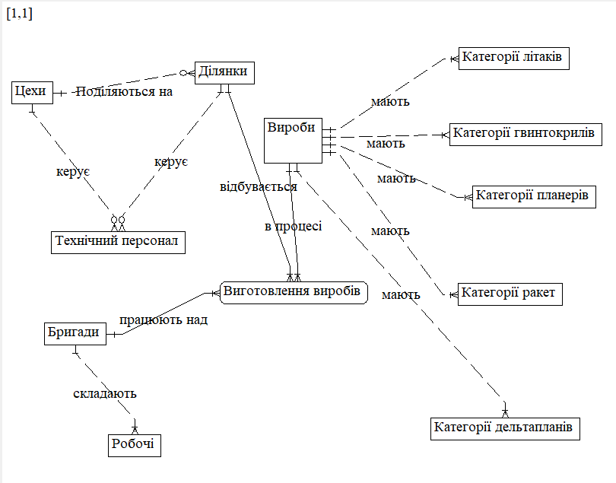

Рисунок 4. 1 ER-діаграма «сутність – зв’язок»

**5. Реляційна модель бази даних**

За результатами Таблиці 4.1, Таблиці 4.2 та Таблиці 4.3 зі зазначенням первинних та зовнішніх ключів можна встановити «Виготовлення виробів» як слабку сутність, яка не може існувати без інших. Інші сутності можна віднести до категорії «сильних».

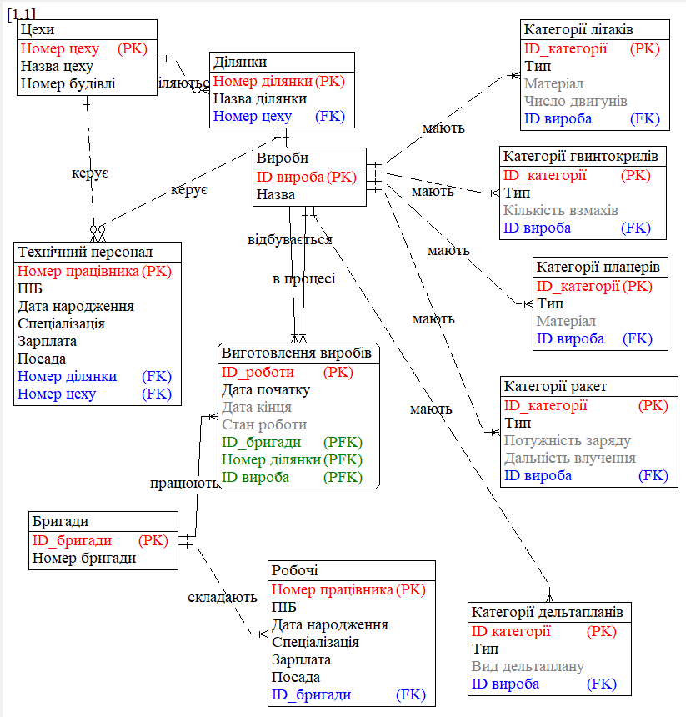

Рисунок 5. 1 Реляційна модель

**6. Фізична модель бази даних**

Після отримання реляційної моделі бази даних час створити її фізичну модель за допомогою MS SQL Server, ссилаючись на таблиці 4.1, 4.2 та 4.3. Одразу присвоюю зовнішні ключі та обмеження на найменування.

**6.1 Створення таблиць**

Таблиці, які відповідають за структуру підприємства:

CREATE TABLE WORKSHOPS (

ID_WORKSHOP INT IDENTITY(1,1) NOT NULL PRIMARY KEY,

WORKSHOP_NAME VARCHAR(256) UNIQUE NOT NULL,

BUILDING_NUM SMALLINT NOT NULL);

CREATE TABLE DEPARTMENTS (

ID_DEPARTMENT INT IDENTITY(1,1) NOT NULL PRIMARY KEY,

DEPARTMENT_NAME VARCHAR(256) NOT NULL,

ID_WORKSHOP INT NOT NULL,

CONSTRAINT FK_ID_WORKSHOP FOREIGN KEY (ID_WORKSHOP) REFERENCES WORKSHOPS (ID_WORKSHOP));

Таблицям, які відповідають за вироби та категорії додаю обмеження на найменування типів об’єктів, які виробляє підприємство, а на зовнішній ключ ставлю каскадне видалення.

CREATE TABLE PRODUCTS (

ID_PRODUCT INT IDENTITY(1,1) UNIQUE NOT NULL PRIMARY KEY,

PRODUCT_NAME VARCHAR(50) NOT NULL);

CREATE TABLE CATEGORIES_OF_PLANES (

ID_CATEGORY INT IDENTITY(1,1) NOT NULL PRIMARY KEY,

TYPEOF VARCHAR(50) NOT NULL,

AMOUNT_OF_ENGINES TINYINT NULL,

MATERIAL VARCHAR(100) NULL,

ID_PRODUCT INT NOT NULL,

CONSTRAINT CHECK_TYPE_PLANE CHECK(TYPEOF IN ('Civil', 'Transport', 'Military')),

CONSTRAINT FK_ID_PROD1 FOREIGN KEY (ID_PRODUCT) REFERENCES PRODUCTS (ID_PRODUCT) ON DELETE CASCADE);

CREATE TABLE CATEGORIES_OF_PLANNERS (

ID_CATEGORY INT IDENTITY(1,1) NOT NULL PRIMARY KEY,

TYPEOF VARCHAR(50) NOT NULL,

MATERIAL_OF_WINGS VARCHAR(56) NULL,

ID_PRODUCT INT NOT NULL,

CONSTRAINT CHECK_TYPE_PLANNERS CHECK(TYPEOF IN ('For-two', 'Mechanized', 'Military')),

CONSTRAINT FK_ID_PROD2 FOREIGN KEY (ID_PRODUCT) REFERENCES PRODUCTS (ID_PRODUCT) ON DELETE CASCADE);

CREATE TABLE CATEGORIES_OF_HELICOPTERS (

ID_CATEGORY INT IDENTITY(1,1) NOT NULL PRIMARY KEY,

TYPEOF VARCHAR(50) NOT NULL,

AMOUNT_OF_SWINGS INT NULL,

ID_PRODUCT INT NOT NULL,

CONSTRAINT CHECK_TYPE_HELICOPTERS CHECK(TYPEOF IN ('Military', 'Civil', 'Single-screw', 'Double-srew')),

CONSTRAINT FK_ID_PROD3 FOREIGN KEY (ID_PRODUCT) REFERENCES PRODUCTS (ID_PRODUCT) ON DELETE CASCADE);

CREATE TABLE CATEGORIES_OF_ROCKETS (

ID_CATEGORY INT IDENTITY(1,1) NOT NULL PRIMARY KEY,

TYPEOF VARCHAR(50) NOT NULL,

CHARGE_CAPACITY INT NULL,

LENGTHOF INT NULL,

ID_PRODUCT INT NOT NULL,

CONSTRAINT CHECK_TYPE_ROCKETS CHECK(TYPEOF IN ('Artillery', 'Aviation', 'Military', 'Naval')),

CONSTRAINT FK_ID_PROD4 FOREIGN KEY (ID_PRODUCT) REFERENCES PRODUCTS (ID_PRODUCT) ON DELETE CASCADE);

CREATE TABLE CATEGORIES_OF_HANG_GLIDERS (

ID_CATEGORY INT IDENTITY(1,1) NOT NULL PRIMARY KEY,

TYPEOF VARCHAR(50) NOT NULL,

KIND_OF_HANGGLIDER VARCHAR(50) NULL,

ID_PRODUCT INT NOT NULL,

CONSTRAINT CHECK_TYPE_GLIDERS CHECK(TYPEOF IN ('Sport', 'Special purpose')),

CONSTRAINT FK_ID_PROD5 FOREIGN KEY (ID_PRODUCT) REFERENCES PRODUCTS (ID_PRODUCT) ON DELETE CASCADE);

Таблицям, що стосуються кадрового складу підприємства створюю обмеження на атрибути «SPECIALIZATION» та «POSITION», оскільки підприємство чітко моделює: робітники якого типу їм потрібні та які посади існують. Таким чином у майбутньому можна легко змоделювати хто є хто у кадровому складі підприємства.

CREATE TABLE BRIGADES (

ID_BRIGADE INT IDENTITY(1,1) NOT NULL PRIMARY KEY,

BRIGADE_NUM TINYINT NOT NULL);

CREATE TABLE LABORERS (

ID_LABORER INT IDENTITY(1,1) NOT NULL PRIMARY KEY,

FULL_NAME VARCHAR(256) NOT NULL,

DATE_BIRTH DATE NOT NULL,

SPECIALIZATION VARCHAR(100) NOT NULL CHECK(SPECIALIZATION IN ('Picker', 'Turner', 'Fitter', 'Welder')),

SALARY MONEY NOT NULL,

POSITION VARCHAR(50) NOT NULL CHECK(POSITION IN('Brigader', 'Laborer')),

ID_BRIGADE INT NULL,

CONSTRAINT FK_ID_BRIGADE1 FOREIGN KEY (ID_BRIGADE) REFERENCES BRIGADES (ID_BRIGADE));

CREATE TABLE TECH_STAFF (

ID_LABORER INT IDENTITY(1,1) NOT NULL PRIMARY KEY,

FULL_NAME VARCHAR(256) NOT NULL,

DATE_BIRTH DATE NOT NULL,

SPECIALIZATION VARCHAR(100) NOT NULL CHECK(SPECIALIZATION IN ('Engineer', 'Technologist', 'Technician')),

SALARY MONEY NOT NULL,

POSITION VARCHAR(50) NOT NULL CHECK(POSITION IN ('Head of workshop', 'Head of department', 'Master')),

ID_WORKSHOP INT NULL,

ID_DEPARTMENT INT NULL,

CONSTRAINT FK_ID_WORKSHOP2 FOREIGN KEY (ID_WORKSHOP) REFERENCES WORKSHOPS (ID_WORKSHOP),

CONSTRAINT FK_ID_DEPARTMENT2 FOREIGN KEY (ID_DEPARTMENT) REFERENCES DEPARTMENTS (ID_DEPARTMENT)

);

Слабка сутність «PROGRESS» складається із зовнішніх ключів та інформації щодо роботи. Я не ставлю обмеження на діапазон значень атрибута «Progress», оскільки в будь який момент можуть бути внесені відмінні значення від «Планується», «Виконано» та «В процесі».

CREATE TABLE PROGRESS (

ID_WORK INT IDENTITY(1,1) NOT NULL PRIMARY KEY,

ID_PRODUCT INT NOT NULL,

ID_DEPARTMENT INT NOT NULL,

ID_BRIGADE INT NOT NULL,

START__DATE DATE NOT NULL,

END__DATE DATE NULL,

PROGRESS VARCHAR(50) NULL,

CONSTRAINT FK_ID_PRODUCT FOREIGN KEY (ID_PRODUCT) REFERENCES PRODUCTS (ID_PRODUCT),

CONSTRAINT FK_ID_WORKSHOP3 FOREIGN KEY (ID_DEPARTMENT) REFERENCES DEPARTMENTS (ID_DEPARTMENT),

CONSTRAINT FK_ID_BRIGADE2 FOREIGN KEY (ID_BRIGADE) REFERENCES BRIGADES (ID_BRIGADE));

**6.2 Забезпечення цілісності бази даних**

Задля запобігання цілісності створеної бази даних додаю триггери на деякі значення.

По-перше, дата кінця роботи на ділянці не може бути більшою за дату початку роботи: створюю триггер.

CREATE TRIGGER WORK_DATE_CHANGE

ON PROGRESS

FOR UPDATE, INSERT

AS

IF EXISTS

(SELECT 'TRUE'

FROM PROGRESS

WHERE START__DATE>END__DATE)

BEGIN

RAISERROR('DATE OF WORK`S END CAN`T BE BIGGER THAN THE START DATE', 16, 1);

ROLLBACK TRANSACTION;

END

По-друге, для запобігання збереження інформації про виготовлення виробів, створила триггер, що забороняє видалення записів про виготовлені вироби.

CREATE TRIGGER WORK_DATA_DELETE

ON PROGRESS

FOR DELETE

AS

IF EXISTS(

SELECT 'TRUE'

FROM PROGRESS

WHERE PROGRESS='Completed')

BEGIN

RAISERROR('INFORMATION CAN`T BE DELETED', 16, 1);

ROLLBACK TRANSACTION;

END;

Робітники на одних і тих самих позиціях отримують однакову зарплатню, тож створимо триггер, який незважаючи на дані, які ми внесемо до атрибута «SALARY» буде оновлювати зарплатню згідно з посадою робітника.

CREATE TRIGGER LABORS_SALARY

ON LABORERS

AFTER UPDATE, INSERT

AS

BEGIN

UPDATE LABORERS

SET SALARY=10000 WHERE POSITION='Laborer'

UPDATE LABORERS

SET SALARY=15000 WHERE POSITION='Brigader'

END

Те саме робимо для таблиці із даними про Технічний персонал, зважаючи на їх посаду: Начальник цеху, начальник ділянки або майстер.

CREATE TRIGGER TECHSTAFF_SALARY

ON TECH_STAFF

AFTER INSERT, UPDATE

AS

BEGIN

UPDATE TECH_STAFF

SET SALARY=15000 WHERE POSITION='Master'

UPDATE TECH_STAFF

SET SALARY=20000 WHERE POSITION='Head of departmnet'

UPDATE TECH_STAFF

SET SALARY=25000 WHERE POSITION='Head of workshop'

END

Створюючи таблицю з даними про технічний персонал, треба зауважити, що лише майстри та начальники ділянок стосуються ділянок, а начальники цехів – цехів.

CREATE TRIGGER POSITION_TECH_STAFF

ON TECH_STAFF

FOR INSERT, UPDATE

AS

IF EXISTS(

SELECT 'TRUE'

FROM INSERTED

WHERE (POSITION='Head of department' AND ID_WORKSHOP IS NOT NULL)

OR (POSITION='Master' AND ID_WORKSHOP IS NOT NULL)

OR (POSITION='Head of workshop' AND ID_DEPARTMENT IS NOT NULL))

BEGIN

RAISERROR('Information is incorrect. Check technician staff positions!', 16, 1)

ROLLBACK TRANSACTION;

END

Якщо замислитися, що буде з робітниками, якщо бригаду ліквідують? Їх не звільнять, вони будуть чекати формування нової бригади. Саме тому після видалення треба автоматично присвоїти їхньому атрибуту «ID_BRIGADE» значення «NULL».

CREATE TRIGGER LABORERSINBRIGADES

ON BRIGADES

INSTEAD OF DELETE

AS

BEGIN

DECLARE @ID_BRIGADE INT

SELECT @ID_BRIGADE=D.ID_BRIGADE

FROM DELETED D

IF EXISTS

(SELECT 'TRUE'

FROM DELETED D

INNER JOIN LABORERS L

ON D.ID_BRIGADE=L.ID_BRIGADE)

UPDATE LABORERS

SET ID_BRIGADE=NULL WHERE ID_BRIGADE=@ID_BRIGADE

DELETE FROM BRIGADES WHERE ID_BRIGADE=@ID_BRIGADE

END

**6.3 Приклад заповненої бази даних**

Заповнюючи таблиці створеної бази даних, ураховую всі встановлені обмеження, використовуючи скрипти .sql.

INSERT INTO WORKSHOPS(WORKSHOP_NAME,BUILDING_NUM) VALUES ('PROCESSING', 216),('FOLDING', 155);

INSERT INTO DEPARTMENTS(DEPARTMENT_NAME, ID_WORKSHOP) VALUES ('Design', 1), ('Production of materials', 1), ('Assembly', 1), ('Acceptance of delivery', 2), ('Assembly', 2), ('Reconstruction', 2), ('Test run', 2);

INSERT INTO PRODUCTS(PRODUCT_NAME) VALUES ('F-22 Raptor boeing'), ('An-22'), ('Ant-20'), ('Taurus'), ('Airspeed Horsa'), ('Slyline SL-222'), ('AK1-3'), ('Neptun P-360'), ('Alta'), ('P-27'), ('Aeros'), ('ATOS VQrace');

INSERT INTO CATEGORIES_OF_PLANES(TYPEOF, AMOUNT_OF_ENGINES, MATERIAL, ID_PRODUCT) VALUES ('Military', 2, 'Carbon fiber', 1), ('Transport', 4, 'Aluminium', 2), ('Civil', 8, 'Corrugation', 3);

INSERT INTO CATEGORIES_OF_PLANNERS(TYPEOF, MATERIAL_OF_WINGS, ID_PRODUCT) VALUES ('For-two', 'Zinc', 4), ('Military', 'Metal', 5);

INSERT INTO CATEGORIES_OF_HELICOPTERS(TYPEOF, AMOUNT_OF_SWINGS, ID_PRODUCT) VALUES ('Civil', 2, 6), ('Double-srew', 2, 7);

INSERT INTO CATEGORIES_OF_ROCKETS(TYPEOF, CHARGE_CAPACITY, LENGTHOF, ID_PRODUCT) VALUES ('Naval', 0.8, 280, 8), ('Artillery', 0.8, 12, 9), ('Aviation', 4.5, 110, 10);

INSERT INTO CATEGORIES_OF_HANG_GLIDERS(TYPEOF, KIND_OF_HANGGLIDER, ID_PRODUCT) VALUES ('Special purpose', 'Super light', 11), ('Sport', 'Maneuvering', 12);

INSERT INTO BRIGADES (BRIGADE_NUM) VALUES (204), (33), (67), (105), (18);

INSERT INTO LABORERS (FULL_NAME, DATE_BIRTH, SPECIALIZATION, POSITION, SALARY, ID_BRIGADE) VALUES

('Petrenko Petr Petrovych', '2000-11-05', 'Picker', 'Laborer', 10000, 1),

('Williams Alex Sergeev', '1995-02-11', 'Turner', 'Brigader', 15000, 1),

('Evans Susane Aleksandrovna', '1998-06-12', 'Fitter', 'Laborer', 10000, 2),

('Gibson John Artemovich', '1977-10-25', 'Welder', 'Brigader', 15000, 2),

('Campbell Miranda Engenevna', '1999-03-12', 'Turner', 'Laborer', 10000, 2),

('Stetsenko Kirill Pavlovich', '1995-10-20', 'Picker', 'Brigader', 15000, 3),

('Karp Oleh Vyacheslavovich', '1989-05-10', 'Turner', 'Laborer', 10000, 3),

('Zhema Vlad Vadomivich', '1991-09-03', 'Welder', 'Brigader', 15000, 4),

('Adams Pavlo Dmotrovich', '1990-11-15', 'Fitter', 'Laborer', 10000, 4),

('Alushta Gerald Vladimirovich', '1999-02-09', 'Picker', 'Brigader', 15000, 5),

('Matvienko Leonid Stanislavovich', '1978-12-01', 'Turner', 'Laborer', 10000, 5);

INSERT INTO TECH_STAFF (FULL_NAME, DATE_BIRTH, SPECIALIZATION, POSITION, SALARY, ID_DEPARTMENT) VALUES

('Marlov Artem Semenovych', '1978-12-12', 'Engineer', 'Master', 15000, 1),

('Mizuka Sam Valeriyovych', '1988-10-02', 'Engineer', 'Head of department', 20000, 1),

('Kozhumaka Ivan Fedorovych', '1999-08-01', 'Technologist', 'Master', 15000, 2),

('Semenko Anatolyi Petrivych', '1995-10-20', 'Technologist', 'Head of department', 20000, 2),

('Garpun Matiya Sergiyivna', '1998-11-27', 'Technician', 'Master', 15000, 3),

('Sergeev Volodymyr Maksymovych', '2000-01-07', 'Technician', 'Head of department', 20000, 3),

('Tan Maksym Bogdanovych', '1996-10-15', 'Technologist', 'Head of department', 20000, 4),

('Shestak Maksym Vadimovych', '1999-10-15', 'Engineer', 'Master', 15000, 4),

('Bigday Lubov Myronivna', '1997-05-27', 'Engineer', 'Head of department', 20000, 5),

('Sonnik Dmytro Leonidovych', '1977-12-21', 'Technologist', 'Master', 15000, 5),

('Polishschuk Olexandra Sergiyivna', '1994-10-30', 'Technician', 'Head of department', 20000, 6),

('Marzhuk Denyd Yakovlevych', '1991-12-25', 'Engineer', 'Master', 15000, 6),

('Lyka Semen Borysovych', '1999-06-22', 'Technician', 'Master', 15000, 7),

('Stupak Oleg Mykolaevych', '1994-02-20', 'Technologist', 'Head of department', 20000, 7)

INSERT INTO TECH_STAFF(FULL_NAME, DATE_BIRTH, SPECIALIZATION, POSITION, SALARY, ID_WORKSHOP) VALUES

('Vinnyk Oleg Hrygorovych', '1989-02-27', 'Technologist', 'Head of workshop', 25000, 1),

('Kozh Stepan Dmytrovych', '1985-10-15', 'Engineer', 'Head of workshop', 25000, 2)

INSERT INTO PROGRESS(ID_PRODUCT, ID_DEPARTMENT, ID_BRIGADE, START__DATE, END__DATE, PROGRESS) VALUES

(1, 1, 1, '2022-02-10', '2022-10-10', 'Completed'),

(1, 2, 2, '2022-10-11', NULL, 'In progress'),

(2, 3, 3, '2020-11-09', NULL, 'In progress'),

(3, 1, 4, '2023-01-10', NULL, 'Planning'),

(4, 2, 4, '2022-11-10', NULL, 'In progress'),

(5, 3, 2, '2021-10-9', '2022-01-05', 'Completed'),

(6, 4, 5, '2021-05-10', '2021-05-15', 'Completed'),

(6, 5, 5, '2021-06-01', '2021-07-30', 'Completed'),

(7, 6, 5, '2022-12-25', NULL, 'Planning'),

(8, 5, 4, '2021-12-10', NULL, 'Postponed'),

(9, 7, 1, '2020-10-10', '2020-10-11', 'Completed'),

(10, 6, 2, '2019-11-12', '2019-11-30', 'Completed'),

(11, 3, 4, '2023-10-11', NULL, 'Planning'),

(12, 2, 3, '2023-01-10', NULL, 'Planning')

**7. Реалізація завдань**

Задля того, щоб якісніше та простіше реалізувати роботи деяких запитів в подальшому будемо створювати процедури, які будуть повертати інформацію за допомогою зазначених параметрів.

1. Отримати перелік видів виробів окремої категорії і в цілому, що збираються зазначеним цехом, підприємством.

Створюємо процедуру, яка буде виводити вироби та їх характеристику при зазначенні назви цеху(тобто підприємства). Для цього атрибути з таблиць, що відповідають за категорії виробів, поєднуємо в один атрибут «Характеристики» за допомогою функції CONVERT. Усі таблиці знаходяться в підзапиті, для того, щоб для всіх приймалися однакові правила UNION.

CREATE PROC WORKSHOP_PRODUCTS

@WORKSHOP_NAME VARCHAR(50)

AS

SELECT DISTINCT CAT.TYPE, PRODUCT_NAME AS 'PRODUCT', TYPEOF AS 'CATEGORY', CHARACTERISTIC, WORKSHOP_NAME AS 'WORKSHOP' FROM

(SELECT WORKSHOP_NAME, 'Plane' AS TYPE, PRODUCT_NAME, TYPEOF, CONVERT(VARCHAR(50), AMOUNT_OF_ENGINES) +' engines, '+ CONVERT(VARCHAR(50), MATERIAL) + ' material' AS CHARACTERISTIC

FROM CATEGORIES_OF_PLANES PL

INNER JOIN PRODUCTS PRO

ON PL.ID_PRODUCT=PRO.ID_PRODUCT

INNER JOIN PROGRESS P

ON P.ID_PRODUCT=PRO.ID_PRODUCT

INNER JOIN DEPARTMENTS D

ON P.ID_DEPARTMENT=D.ID_DEPARTMENT

INNER JOIN WORKSHOPS W

ON D.ID_WORKSHOP=W.ID_WORKSHOP

UNION

SELECT WORKSHOP_NAME, 'Helicopter' AS TYPE, PRODUCT_NAME, TYPEOF, CONVERT(VARCHAR(50), AMOUNT_OF_SWINGS) +' swings' as CHARACTERISTIC

FROM CATEGORIES_OF_HELICOPTERS PL INNER JOIN PRODUCTS PRO ON PL.ID_PRODUCT=PRO.ID_PRODUCT

INNER JOIN PROGRESS P

ON P.ID_PRODUCT=PRO.ID_PRODUCT

INNER JOIN DEPARTMENTS D

ON P.ID_DEPARTMENT=D.ID_DEPARTMENT

INNER JOIN WORKSHOPS W

ON D.ID_WORKSHOP=W.ID_WORKSHOP

UNION

SELECT WORKSHOP_NAME, 'Planner' AS TYPE, PRODUCT_NAME, TYPEOF, CONVERT(VARCHAR(50), MATERIAL_OF_WINGS) + ' material pf wings' as CHARACTERISTIC

FROM CATEGORIES_OF_PLANNERS PL INNER JOIN PRODUCTS PRO ON PL.ID_PRODUCT=PRO.ID_PRODUCT

INNER JOIN PROGRESS P

ON P.ID_PRODUCT=PRO.ID_PRODUCT

INNER JOIN DEPARTMENTS D

ON P.ID_DEPARTMENT=D.ID_DEPARTMENT

INNER JOIN WORKSHOPS W

ON D.ID_WORKSHOP=W.ID_WORKSHOP

UNION

SELECT WORKSHOP_NAME, 'Rocket' AS TYPE, PRODUCT_NAME, TYPEOF, CONVERT(VARCHAR(50), CHARGE_CAPACITY) + ' charge capacity, ' +

CONVERT(VARCHAR(50), LENGTHOF) + ' length' AS CHARACTERISTIC

FROM CATEGORIES_OF_ROCKETS PL INNER JOIN PRODUCTS PRO ON PL.ID_PRODUCT=PRO.ID_PRODUCT

INNER JOIN PROGRESS P

ON P.ID_PRODUCT=PRO.ID_PRODUCT

INNER JOIN DEPARTMENTS D

ON P.ID_DEPARTMENT=D.ID_DEPARTMENT

INNER JOIN WORKSHOPS W

ON D.ID_WORKSHOP=W.ID_WORKSHOP

UNION

SELECT WORKSHOP_NAME, 'Hang glider' AS TYPE, PRODUCT_NAME, TYPEOF, CONVERT(VARCHAR(50), KIND_OF_HANGGLIDER) AS CHARACTERISTIC

FROM CATEGORIES_OF_HANG_GLIDERS PL

INNER JOIN PRODUCTS PRO

ON PL.ID_PRODUCT=PRO.ID_PRODUCT

INNER JOIN PROGRESS P

ON P.ID_PRODUCT=PRO.ID_PRODUCT

INNER JOIN DEPARTMENTS D

ON P.ID_DEPARTMENT=D.ID_DEPARTMENT

INNER JOIN WORKSHOPS W

ON D.ID_WORKSHOP=W.ID_WORKSHOP) CAT

WHERE CAT.WORKSHOP_NAME=@WORKSHOP_NAME

**Приклад реалізації процедури:**

EXEC WORKSHOP_PRODUCTS 'PROCESSING'

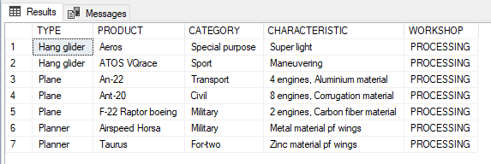

Рисунок 7. 1

2. Отримати число і перелік виробів окремої категорії і в цілому, зібраних зазначеним цехом, ділянкою, підприємством в цілому за певний відрізок часу.

Створюємо процедуру, яка при внесені початкової та кінцевої дати буде виводи виготовлені вироби: для цього вносимо змінну початкової дати, яка повинна бути меншою, або дорівнювати атрибути START__DATE та змінну кінцевої дати, яка повинна бути більшою, або дорівнювати END__DATE. Таким чином ми створюємо відрізок с початковою та кінцевою точками.

CREATE PROC PRODUCTS_TIME_PRODUCTION

@START__DATE DATE,

@END__DATE DATE

AS

SELECT DISTINCT PRODUCT_NAME AS 'PRODUCT', DEPARTMENT_NAME AS 'DEPARTMENT', WORKSHOP_NAME AS 'WORKSHOP', START__DATE AS 'START OF WORK', END__DATE AS 'END OF WORK', PROGRESS

FROM

PROGRESS PRO

INNER JOIN PRODUCTS DU

ON PRO.ID_PRODUCT=DU.ID_PRODUCT

INNER JOIN DEPARTMENTS D

ON PRO.ID_DEPARTMENT=D.ID_DEPARTMENT

INNER JOIN WORKSHOPS W

ON D.ID_WORKSHOP=W.ID_WORKSHOP

WHERE PRO.START__DATE>=@START__DATE AND PRO.END__DATE<=@END__DATE

**Приклад реалізації процедури:**

EXEC PRODUCTS_TIME_PRODUCTION '2020-10-10', '2022-12-28'

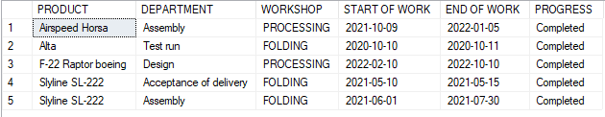

Рисунок 7. 2

3. Отримати дані про кадровий склад цеху, підприємства в цілому і по зазначеним категоріям інженерно-технічного персоналу і робітників.

Задля створення запиту використовуємо UNION для поєднання робітників, що стосуються різних структур підприємства.

SELECT FULL_NAME, DATE_BIRTH, SPECIALIZATION, POSITION, CONVERT(VARCHAR(50), BRIGADE_NUM) + ' BRIGADE' AS 'OFFICE'

FROM LABORERS L

INNER JOIN BRIGADES B

ON L.ID_BRIGADE=B.ID_BRIGADE

UNION

SELECT FULL_NAME, DATE_BIRTH, SPECIALIZATION, POSITION, CONVERT(VARCHAR(50), DEPARTMENT_NAME) + ' DEPARTMENT' AS OFFICE

FROM TECH_STAFF TE INNER JOIN

DEPARTMENTS D

ON TE.ID_DEPARTMENT=D.ID_DEPARTMENT

UNION

SELECT FULL_NAME, DATE_BIRTH, SPECIALIZATION, POSITION, CONVERT(VARCHAR(50), WORKSHOP_NAME) + ' WORKSHOP' AS OFFICE

FROM TECH_STAFF TE

INNER JOIN WORKSHOPS W

ON TE.ID_WORKSHOP=W.ID_WORKSHOP

**Приклад реалізації запиту:**

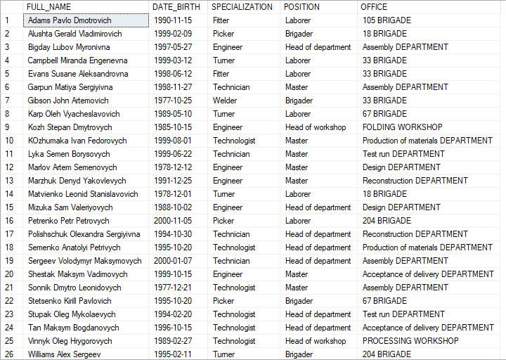

Рисунок 7. 3

4. Отримати число і перелік ділянок зазначеного цеху, підприємства в цілому і їх начальників.

Створюємо процедуру, яка буде виводи ділянки та їх начальників при зазначені цеху. В умові вказуємо, що посада робітника повинна бути «Начальник ділянки».

CREATE PROC FACTORY_STRUCTURE

@WORKSHOP_NAME VARCHAR(50)

AS

SELECT DEPARTMENT_NAME AS 'DEPARTMENT', FULL_NAME AS 'HEAD OF DEPARTMENT'

FROM DEPARTMENTS D

INNER JOIN TECH_STAFF TE

ON D.ID_DEPARTMENT=TE.ID_DEPARTMENT

INNER JOIN WORKSHOPS W

ON D.ID_WORKSHOP=W.ID_WORKSHOP

WHERE POSITION='Head of department' AND WORKSHOP_NAME=@WORKSHOP_NAME

**Приклад реалізації процедури:**

EXEC FACTORY_STRUCTURE 'PROCESSING'

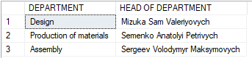

Рисунок 7. 4

5. Отримати перелік робіт, які проходить вказаний виріб.

Створюємо процедуру, яка буде повертати дані про процеси в яких задіяний, або був задіяним виріб.

CREATE PROC PRODUCT_PROGRESS

@PRODUCT_NAME VARCHAR(50)

AS

SELECT PRODUCT_NAME, DEPARTMENT_NAME, START__DATE, END__DATE, PROGRESS

FROM PROGRESS PRO

INNER JOIN PRODUCTS P

ON PRO.ID_PRODUCT=P.ID_PRODUCT

INNER JOIN DEPARTMENTS D

ON PRO.ID_DEPARTMENT=D.ID_DEPARTMENT

WHERE PRODUCT_NAME=@PRODUCT_NAME

**Приклад реалізації процедури:**

EXEC PRODUCT_PROGRESS 'Slyline SL-222'

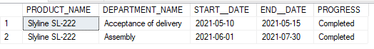

Рисунок 7. 5

6. Отримати склад бригад вказаної ділянки, цеху.

Створюємо процедуру, яка буде виводи склад бригад, які були задіяні у зазначеній ділянці.

CREATE PROC BRIGADE_STRUCTURE

@DEPARTMENT_NAME VARCHAR(50)

AS

SELECT WORKSHOP_NAME, DEPARTMENT_NAME, BRIGADE_NUM, FULL_NAME, POSITION

FROM DEPARTMENTS D

INNER JOIN WORKSHOPS W

ON D.ID_WORKSHOP=W.ID_WORKSHOP

INNER JOIN PROGRESS P

ON P.ID_DEPARTMENT=D.ID_DEPARTMENT

INNER JOIN BRIGADES B

ON P.ID_BRIGADE=B.ID_BRIGADE

INNER JOIN LABORERS L

ON B.ID_BRIGADE=L.ID_BRIGADE

WHERE DEPARTMENT_NAME=@DEPARTMENT_NAME

ORDER BY BRIGADE_NUM

**Приклад реалізації процедури:**

EXEC BRIGADE_STRUCTURE 'Design'

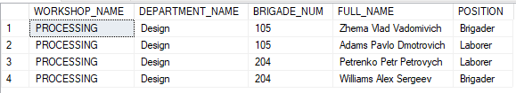

Рисунок 7. 6

7. Отримати список майстрів вказаної ділянки, цеху.

Створюємо процедуру, яка буде виводити лише майстрів зазначеної ділянки.

CREATE PROC MASTER_LIST

@DEPARTMEN_NAME VARCHAR(50)

AS

SELECT FULL_NAME, POSITION, DEPARTMENT_NAME, WORKSHOP_NAME

FROM DEPARTMENTS D

INNER JOIN TECH_STAFF TE

ON D.ID_DEPARTMENT=TE.ID_DEPARTMENT

INNER JOIN WORKSHOPS W

ON D.ID_WORKSHOP=W.ID_WORKSHOP

WHERE DEPARTMENT_NAME=@DEPARTMEN_NAME AND POSITION='Master'

**Приклад реалізації процедури:**

EXEC MASTER_LIST 'Design'



Рисунок 7. 7

8. Отримати перелік виробів окремої категорії і в цілому, що збираються зараз зазначеною ділянкою, цехом, підприємством.

Створюємо процедуру, яка буде повертати вироби, які зараз в процесі виготовлення.

CREATE PROC DEPARTMENT_OF_PRODUCTS_IN_PROGRESS

@DEPARTMENT_NAME VARCHAR(50)

AS

SELECT DEPARTMENT_NAME, PRODUCT_NAME, START__DATE

FROM DEPARTMENTS D

INNER JOIN PROGRESS PRO

ON D.ID_DEPARTMENT=PRO.ID_DEPARTMENT

INNER JOIN PRODUCTS P

ON PRO.ID_PRODUCT=P.ID_PRODUCT

WHERE PROGRESS='In progress' AND DEPARTMENT_NAME=@DEPARTMENT_NAME

**Приклад реалізації процедури:**

EXEC DEPARTMENT_OF_PRODUCTS_IN_PROGRESS 'Production of materials'

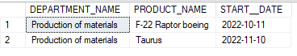

Рисунок 7. 8

9. Отримати склад бригад, що беруть участь в складанні зазначеного виробу.

Створюємо процедуру, яка буде повертати склад бригад вироба, який зараз складається

CREATE PROC PRODUCT_BRIGADES

@PRODUCT_NAME VARCHAR(50)

AS

SELECT BRIGADE_NUM, FULL_NAME, POSITION

FROM PROGRESS PRO

INNER JOIN PRODUCTS P

ON PRO.ID_PRODUCT=P.ID_PRODUCT

INNER JOIN BRIGADES B

ON PRO.ID_BRIGADE=B.ID_BRIGADE

INNER JOIN LABORERS L

ON B.ID_BRIGADE=L.ID_BRIGADE

WHERE PROGRESS='In progress' AND PRODUCT_NAME=@PRODUCT_NAME

**Приклад реалізації процедури:**

EXEC PRODUCT_BRIGADES 'An-22'



Рисунок 7. 9

**8. Висновки по роботі**

ТУТ БУВ ВИСНОВОК ЯКА Я РОЗУМНА

**Список використаних джерел**

1. Гайна Г.А. Основи проектування баз даних: Навчальний посібник. К.:КНУБА, 2005. - 204 с.
2. Джепаров Д. DFD діаграми – навіщо вони потрібні та які бувають, 2022. URL: <https://habr.com/ru/post/668684/>
3. Кисилев Д. Ю., Кисилев Ю. В., Макар’єв В. Д. Структурний аналіз потоків даних: Методичне видання. Самара: СГАУ, 2014. - 12 с.
4. Створення збереженої процедури: стаття. 2022. URL: <https://learn.microsoft.com/ru-ru/sql/relational-databases/stored-procedures/create-a-stored-procedure?view=sql-server-ver16>
5. Проблеми розвитку баз даних: стаття. 2022. URL: https://learn.microsoft.com/ru-ru/sql/ssms/visual-db-tools/issues-of-database-evolution-visual-database-tools?view=sql-server-ver16
6. Коломицев М. В. Бази даних. Концептуальне проектування баз даних: лекція. Київ, 2022. URL: <https://do.ipo.kpi.ua/pluginfile.php/457885/mod_resource/content/1/%D0%9B%D0%B5%D0%BA%D1%86%D0%B8%D1%8F%203.pdf>
7. Посібник по MS SQL Server 2022. Вкладені запити: стаття. 2022 URL: <https://metanit.com/sql/sqlserver/>